Egyedülálló Szellemi tulajdon menedzsment mesterszak indul a Corvinuson
Nemzetközi együttműködés a tudásalapú innovációért
A Budapesti Corvinus Egyetem, a Szellemi Tulajdon Nemzeti Hivatala (SZTNH) és a Szellemi Tulajdon Világszervezete (WIPO) hivatalosan létrehozta a Szellemi tulajdon menedzsment (Intellectual Porperty Management) mesterszakot, új, közös képzésüket, amely a szellemi tulajdon gazdasági, jogi és menedzsment szempontjait ötvözi. A WIPO Academy felsőoktatási együttműködési hálózatának részeként ez a kezdeményezés olyan szakemberek képzését célozza, akik az innovációt, a tudást és a kreativitást stratégiai értékké tudják alakítani.
A program aláírási ünnepségét a Corvinus Egyetem új Gellért Campusán tartották, ahol a három intézmény vezetői hangsúlyozták, hogy a versenyképesség és a fenntartható gazdasági növekedés érdekében kulcsfontosságú az emberi készségek és a szellemi tulajdon menedzsmentjéhez kapcsolódó kapacitások fejlesztése.
„A szellemi tulajdon a tudásalapú gazdaság láthatatlan motorja” – mondta Bruno van Pottelsberghe, a Budapesti Corvinus Egyetem rektora, aki korábban az Európai Szabadalmi Hivatal vezető közgazdászaként is dolgozott. – „Egy olyan világban, ahol az ötletek és az innováció határozzák meg a versenyképességet, elengedhetetlen, hogy megértsük a szellemi tulajdon kezelésének és védelmének módjait – ez a vállalatok és a döntéshozók számára egyaránt kulcsfontosságú. A WIPO-val és az SZTNH-val való szakmai együttműködés révén a Corvinus egy valóban nemzetközi programot kínálhat, amely ötvözi az akadémiai kiválóságot a gyakorlati tudással, felkészítve a hallgatókat az eligazodásra a szellemi tulajdon összetett, globális környezetében, és hozzájárulva a fenntartható gazdasági fejlődéshez.”
A nemzeti szakpolitikai dimenziót képviselve Farkas Szabolcs, a Szellemi Tulajdon Nemzeti Hivatalának elnöke így fogalmazott: „Büszkék vagyunk arra, hogy az SZTNH része lehet ennek a háromoldalú együttműködésnek a Corvinus Egyetemmel és a WIPO-val. Az oktatás, a tudás terjesztése és a szellemi tulajdon fontosságának tudatosítása stratégiai céljaink közé tartozik. Meggyőződésem, hogy a közös Szellemi tulajdon menedzsment mesterszak létrehozása nemcsak Magyarországon és a régióban, hanem nemzetközi szinten is hozzájárul majd a szellemi tulajdon és az innovációs ökoszisztéma megerősítéséhez. Az új szakemberek képzése mindazoknak előnyt jelent, akik a jövőben részt vesznek a szellemi tulajdon létrehozásában, védelmében és hasznosításában.”
A nemzetközi együttműködés értékét hangsúlyozva Hasan Kleib, a WIPO főigazgató-helyettese hozzátette: „A most aláírt megállapodás nem csupán egy új akadémiai program kezdetét jelenti, hanem egy közös jövőkép megerősítését is – ahol a tudás, az innováció és a kreativitás összekapcsolódva egy befogadóbb és fenntarthatóbb jövőt formálnak. A közös Szellemi Tulajdon Menedzsment mesterszak révén a WIPO, az SZTNH és a Budapesti Corvinus Egyetem együtt fektet be a jövő azon vezető generációjába, amely képes lesz a szellemi tulajdont eszközként használni, amely az ötleteket valós hatássá alakítja, és előmozdítja a kreativitást, az innovációt és a fenntartható fejlődést.”
A Szellemi Tulajdon Menedzsment mesterszak 2026 szeptemberében indul, egyéves, angol nyelvű képzésként. Olyan hallgatókat vár, akik a jog, a közgazdaságtan és a menedzsment határterületén szeretnének karriert építeni. A program célja, hogy a résztvevők képesek legyenek az innovációt stratégiai eszközzé alakítani a hazai és nemzetközi piacokon, valamint elmélyítsék tudásukat az IP-jog, az értékelés, a licencelés és a hasznosítás területén. Emellett gyakorlati ismereteket nyújt a vállalkozásfejlesztés, az üzleti stratégia és a technológiamenedzsment témáiban.
A hallgatók valós eseteken keresztül, az SZTNH, illetve a WIPO szakértőivel szorosan együttműködve fejleszthetik elemző- és döntéshozatali képességeiket, felkészülve arra, hogy vezető szerepet vállaljanak a szellemi tulajdon menedzsment, az innováció vagy az akadémiai kutatás területén. A program egyedülálló Magyarországon.
További információ a szakról a Corvinus Egyetem honlapján érhető el.
Sajtókapcsolat:
- Vajda Boglárka, szenior PR-szakértő
- Corvinus Kommunikáció
- +36 30 619 6633
- press@uni-corvinus.hu
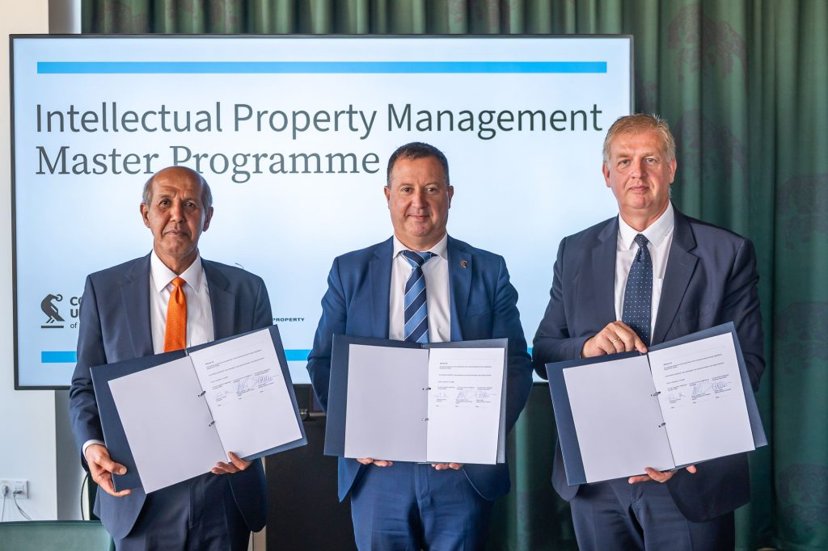 | © Budapesti Corvinus Egyetem
Eredeti tartalom: Budapesti Corvinus Egyetem
Továbbította: Helló Sajtó! Üzleti Sajtószolgálat
Ez a sajtóközlemény a következő linken érhető el:

